**Проект «Нужна ли бумажная открытка в современном мире»**

Составили:

Воспитанница подготовительной группы Качусова София,

Родители: Качусова Татьяна Николаевна,

воспитатель: Кривозубова Галина Юрьевна.

**План тематического проекта.**

**Тема:** «Нужна ли бумажная открытка в современном мире».

**Проблема:**

В современном мире для общения люди используют мобильную связь и интернет. Многие поздравляют близких видео и электронными открытками. Мы с детьми знаем мало об открытках из прошлого, какие они, можно ли использовать печатные открытки сейчас и нужны ли бумажные открытки в современном мире. Поэтому я решила узнать больше об открытках, собрать коллекцию, опросить взрослых и детей о том, нужны ли бумажные открытки в наше время.

**Цель:** Развитие кругозора и познавательного интереса детей к окружающему миру, развитие исследовательских и творческих способностей у детей.

**Задачи:**

-Расширить знания детей об окружающем мире.

-Обогатить представления детей о происхождении, роли открытки в жизни человека, о многообразии открыток.

-Поддержать стремление дошкольников в обследовании предметов для выявления их особенностей через исследовательскую и творческую деятельность;

-Развивать практические умения в создании поздравительных открыток своими руками;

- Увлечь и заинтересовать детей идеей коллекционирования;

-Развивать познавательную активность, творческие способности,

воображение, фантазию, коммуникативные навыки;

-Анкетировать родителей и провести опрос «Поздравительная открытка в наши дни» среди знакомых.

**Тип проекта:**

***По доминирующему методу:*** информационно-исследовательский.

***По характеру содержания:*** включает ребёнка, общество и культуру.

***По характеру участия ребёнка в проекте:*** участник.

***По характеру контактов:*** в контакте с воспитателем, родителями, детьми группы, обществом.

***По количеству участников:*** групповой.

***По продолжительности:*** краткосрочный.

**План реализации проекта:**

- Составление плана мероприятий;

- Сбор информации об открытках;

- Подбор открыток, оформление коллекции;

- Экскурсия в краеведческий музей с группой;

- Анкетирование родителей;

- Экскурсия ребёнка с родителями на почту и магазины, где продают открытки;

- Выставка открыток печатных и ручной работы;

- Изготовление дидактических игр, альбома «История открытки»;

- Презентация проекта.

**Роль взрослых в проекте:**

**-** Обогащение предметно-развивающей среды;

**-** Активизация взаимодействия родителей и детей, установление доверительных и партнерских отношений;

- Подбор материала об истории возникновения открытки, иллюстраций, бесед, дидактических и сюжетно-ролевых игр;

- Помощь ребёнку и его мотивация в реализации проекта.

**Роль детей в проекте:**

-Реализация интереса к данной теме;

- Поиск, анализ информации;

- Формирование познавательных, творческих способностей;

- Изготовление поздравительных открыток;

- Создание коллекции печатных открыток и открыток, созданных руками;

- Обобщение информации, вывод по результатам работы.

***«Открытки».***

***Открытка «С Днем Рожденья», открытка «С Новым Годом» -***

***С огромным наслажденьем смотрю их мимоходом!***

***Одна - к Восьмому марта, вторая – к юбилею,***

***А третья – «Здравствуй, парта!». И с каждой мир светлее.***

***«Скучаю!», «Поправляйся!», «Зовем на Новоселье!» -***

***Гляди и удивляйся любви, добру, веселью.***

***На этой – маргаритка, на той – тюльпан атласный.***

***Открытка – как калитка в огромный сад прекрасный!***

***Как выбросишь такую? И думать я не смею!***

***Люблю, храню, смакую, любуюсь и лелею.***

***Здесь дороги сердечно любое слово, имя.***

***Не стану я беспечно разбрасываться ими!***

***Галина Дядина.***

Что же такое открытка?  
Вот какое определение даётся в словаре С. И. Ожегова:

1. Открытка - почтовая карточка для открытого (без конверта) письма.
2. Открытка - карточка такого же формата с художественным изображением.

Я часто бываю в гостях у бабушки и знаю, что у неё есть много красивых открыток. Она их бережно хранит в шкафу, иногда читает что-то на обороте, улыбается, а потом снова убирает на место. Я спросила, зачем она их хранит и чему улыбается, когда держит в руках. Она ответила, что эти почтовые карточки хранят память о важных событиях в её жизни, напоминают о людях, подаривших ей эти открытки с поздравлениями. Поэтому она улыбается, вспоминая приятные моменты, поэтому и хранит открытки у себя.

На обратной стороне, кроме пожеланий, написан адрес и приклеена марка. Бабушка сказала, что это необходимо для отправления открытки по почте в любой город.

У нас дома были открытки без марок. Мне стало интересно, а какие ещё бывают открытки, когда появилась первая и где.

Сейчас люди поздравляют друг друга с помощью телефона и интернета. Нужны ли бумажные открытки в современном мире?

Я заинтересовалась этой темой, стала с помощью взрослых готовить проект «Нужна ли бумажная открытка в современном мире». Вместе с детьми и взрослыми мы стали собирать коллекцию открыток. Мы с интересом рассматривали открытки. Они были разные по форме, теме. 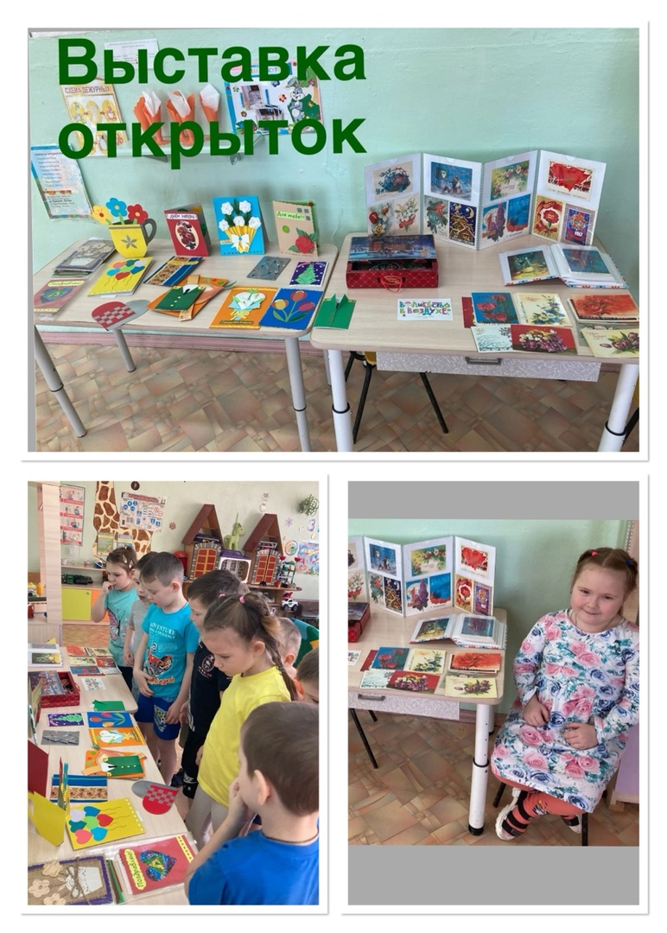

Современные открытки стали ярче, многие из них без марки, с поздравлением или пустые на обратной стороне.

В интернете, книгах и журналах узнали об истории почтовых карточек.

У каждой страны своя версия появления открытки.

Французы предполагают, что у солдат на войне часто не оказывалось бумаги для письма. И они вырезали прямоугольники из попавшего под руку картона. Один такой разрисованный прямоугольник попался на глаза книготорговцу Леону Бернардо, который стал создавать открытки.

А в Англии считают, что первым создал открытку Генри Коул. На открытке была изображена семья, сидящая за празднично накрытым столом.

Картинку дополняла надпись: «Весёлого Рождества и счастливого Нового года!».

В Китае считают, что открытки появились благодаря визитным карточкам, которые оставляли на пороге, если хозяина не было дома. На ней были написаны пожелания к празднику.

В России открытки появились тоже давно. Диковинные расписные карточки привозили купцы. Они были без надписи. Подписывали такую карточку сами. Стоила она очень дорого.

Почтовая открытка в России появилась позже. Весной 1872 года стали использовать первые открытые письма. Они были выполнены из бумаги разных цветов, без рисунка, с наклеенной маркой. Первая почтовая открытка с иллюстрацией в России появилась в 1895 году. На ней изображалась Москва. Позже открытка стала называться не открытым письмом, а почтовой карточкой.

Дальше появилось множество открыток, которые отражают праздники, природу, животный мир, города, появились открытки-конверты.

Дети нашего детского сада посетили местный краеведческий музей, где увидели много старинных вещей, которыми пользовались люди раньше.

В музее выставлялась коллекция открыток прошлого века.

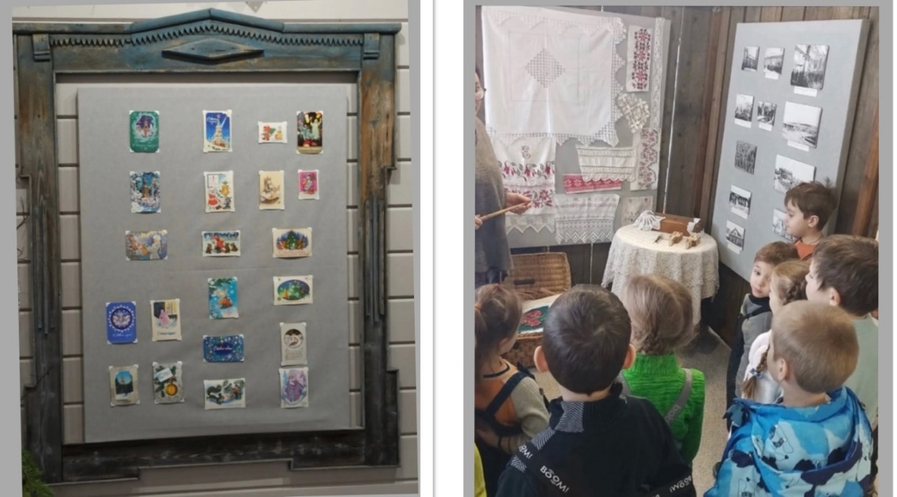

Собирая информацию, рассмотрев и сравнив открытки разных времён, мы сделали **вывод**, что никому точно неизвестно о том, где и когда появилась первая открытка. Внешний вид открытки со временем изменился, а назначение – нет.

Далее я предложила провести опрос знакомых и анкетирование, чтобы узнать, как относятся люди в современном мире к использованию бумажных открыток.

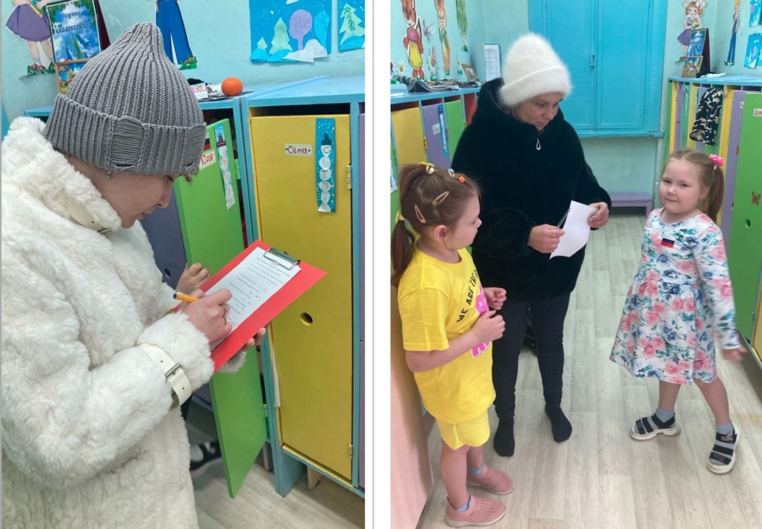

В итоге мы узнали, что открытки покупают 15 семей из 20.

По почте открытки получают и отправляют только 5 семей из 20.

Используют открытку на семейных праздниках 17 семей из 20.  
12 семей из 20 предпочитают получить в подарок открытку, сделанную своими руками.  
  
Отсюда можно сделать **вывод**, что многие люди сейчас используют бумажную открытку для поздравления на семейных праздниках. Отправляют открытки по почте редко. Большинство людей предпочитают получить в подарок открытку, сделанную своими руками.

После экскурсии с мамой на почту, в книжные магазины, я узнала, что очень часто покупают открытки «с Днём рождения», «с Днём свадьбы». Открытки покупают люди всех возрастов. 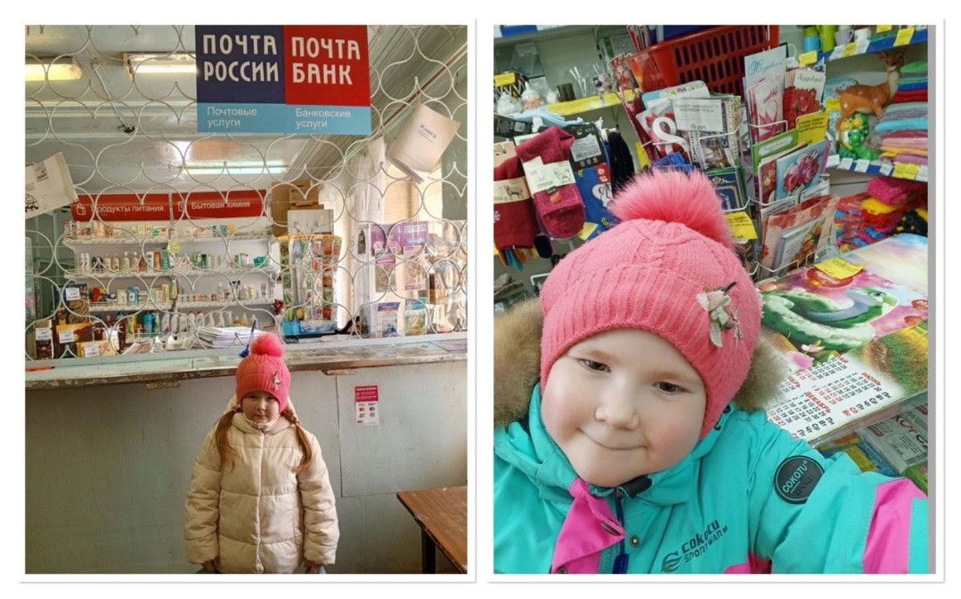

Но отправляют открытки по почте уже реже. Для отправления нужно на открытку приклеить марки или вложить в почтовый конверт.

С воспитателем я подписала открытку и отправила её почтой. Родители были приятно удивлены такому подарку от меня.

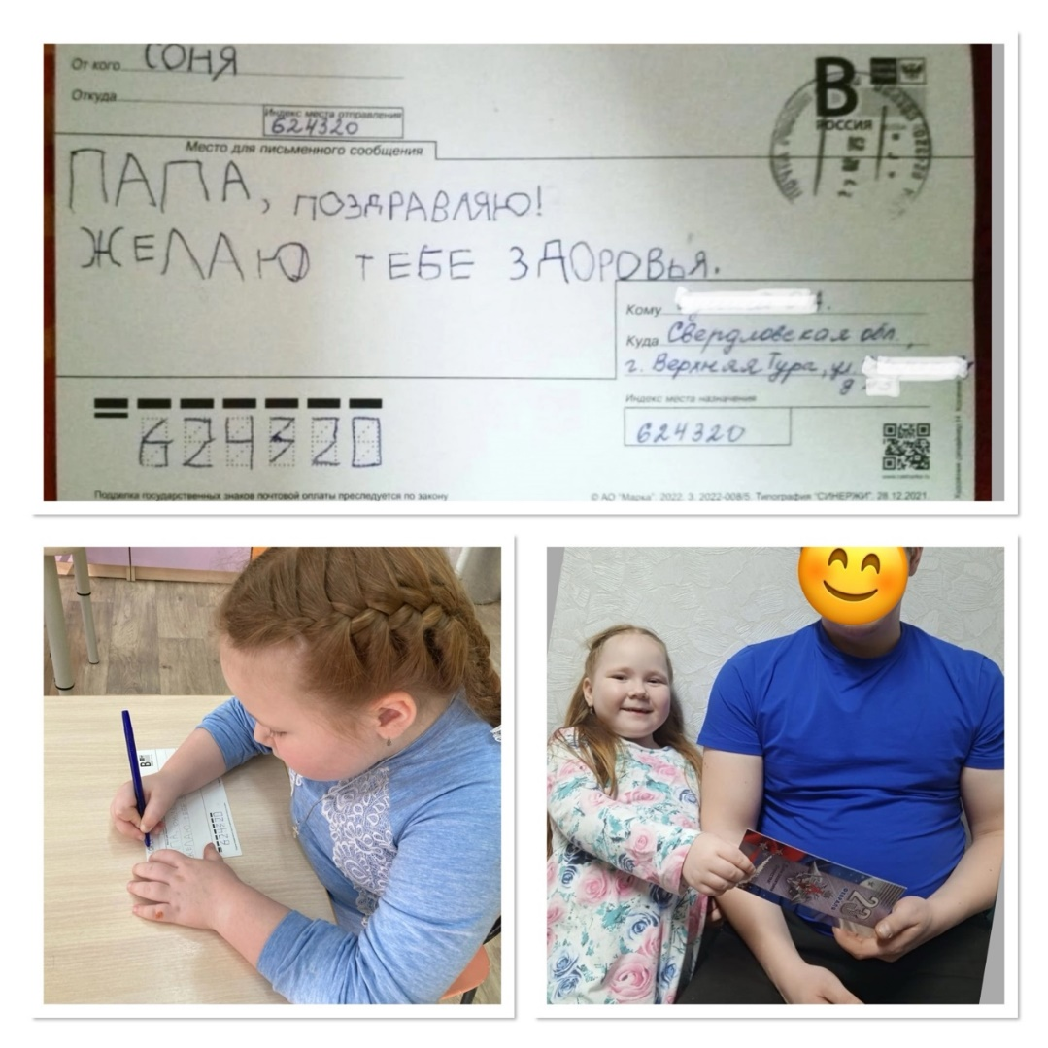

Отсюда можно сделать **вывод**, что в современном мире тоже можно купить открытку на почте или в магазине и отправить адресату.

Искусство делать открытки своими руками называется кардмейкинг.

На занятиях мы изготавливаем поздравительные открытки к праздникам.   
Их очень приятно дарить друзьям, родителям и воспитателям. Получать их тоже очень волнительно и радостно. Открытки ручной работы появились в мире позднее печатных открыток, но обрели популярность. Их можно делать из различного материала.

Мы изготовили открытки в разных техниках. На встрече в семейном клубе мы с родителями изготавливали открытки, используя технику «декупаж». 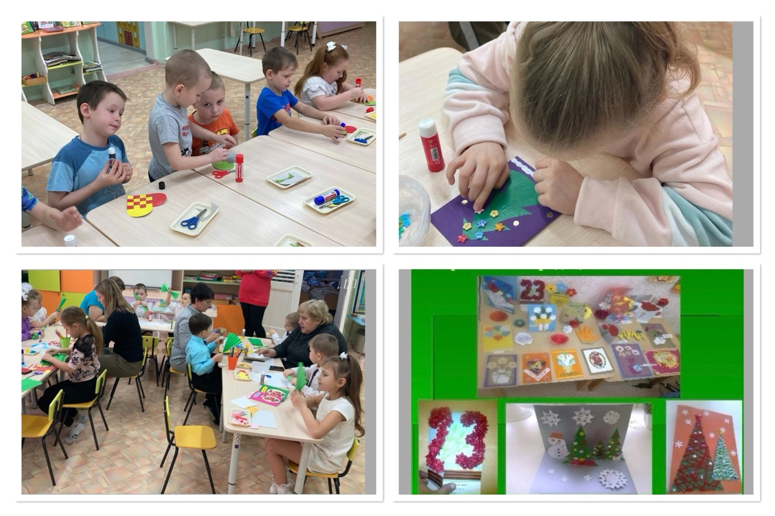При опросе и анкетировании убедились, что приятнее получать открытки, которые сделаны своими руками.

В беседах с воспитателем узнала, что в современном мире используются и электронные открытки, которыми поздравляют друг друга в интернете, но они не могут храниться долго, без интернета их не посмотришь.

Виды современных открыток:  
- **Стандартные.** Этот вид открыток не меняется. Они напечатаны на бумаге. Могут быть сложены вдвое, могут быть в виде карточки.

- **Фото-открытки.** Это рамка, в которую можно вставить фото виновника торжества.  
- **Музыкальные.** Открываешь такую открытку- начинает играть мелодия.  
- **Электронные.** Данная открытка представляет собой обычную стандартную открытку, но без бумажного носителя. Её можно создать на специальных сайтах.  
- **Видео.** Такие открытки представляют из себя видеофайлы со звуком, в которых звучат поздравления.  
- **Мобильные.** Представляют из себя сообщение в виде ММS, в них содержится анимация или видео, а также звук.  
**-Хэндмэйд**. Это открытки, которые человек делает своими руками.

Я сделала для себя **вывод**, что в современном мире открытку можно сделать не только из бумаги, но и создать, используя интернет. Такие открытки недолговечны и зависят от сети. Открытки в бумажном варианте более долговечны, их можно взять в руки, почувствовав тепло пожеланий, можно носить с собой и хранить в альбоме.

Реализуя свой проект, я узнала, как много профессий связано с бумажной открыткой. Такие, как печатник(полиграфист), почтальон, оператор почтовой связи, продавец, экскурсовод, коллекционер, иллюстратор. Особенно запомнился иллюстратор Зарубин Владимир Иванович. Он иллюстрировал мультфильмы и открытки. В моей коллекции очень мало его открыток, они очень редкие. Родители распечатали нам изображения нескольких из них, чтобы мы их помнили, любовались и играли.

**Результаты проекта:**

Работая над проектом, мы решили поставленные задачи.

Мы узнали многое об открытке, об истории её появления, я поделилась некоторыми знаниями с близкими и детьми моей группы.

Мы узнали, что открытка является открытым письмом. Её внешний вид со временем изменился, а назначение – нет.

Чаще стали играть в игры «Почта», «Магазин открыток», «На дне рождения».

Теперь мы знаем, что бумажную открытку можно сделать своими руками в различной технике, можно подарить лично или отправить по почте, открытки можно коллекционировать, играть с ними. Они помогают узнавать что-то новое, благодаря изображениям на них.

В результате исследования я сделала вывод, что бумажные открытки остаются популярны в современном мире, не смотря на использование интернета и телефона. Открытки создают атмосферу праздника. Их можно прочесть спустя годы и вспомнить прошлое.

Особенно приятно получать открытки ручной работы. Их дарят как маленький подарок. Они несут в себе радость и тепло души. В дальнейшем планируем делать открытки на праздники для друзей и знакомых, пополнять коллекцию на разные темы.